Compte-rendu de 8° voyage en Chine – Lian Ying et Olivier Francomme
à Wuhan, du 16 au 25 mars 2017

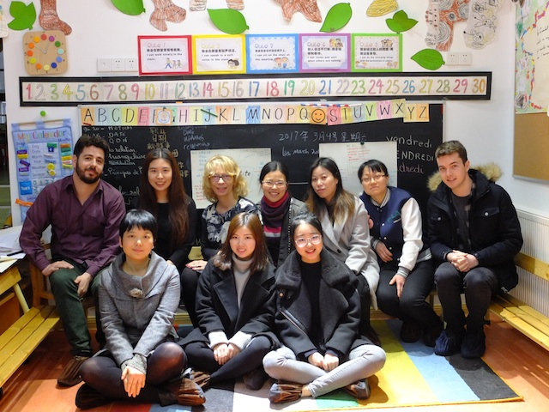
À l'origine de ce huitième voyage en Chine, il y a le suivi régulier de l'école maternelle expérimentale Freinet, et les manifestations de la semaine de la francophonie à Wuhan. Nous avions prévu d'organiser un colloque en parallèle, et nous avions trouvé le bon contact à l'Université de Wuhan pour renouveler et améliorer le travail engagé l'année précédente à Jiaxing. Mais nous avons dû annuler ce colloque pour nous consacrer à nos travaux avec la Petite Fourmi (nom de la nouvelle école maternelle à Wuhan). C'est ainsi que les enfants de l'école expérimentale Freinet « la petite fourmi » ont chanté à la cérémonie d'inauguration des manifestations de la francophonie (voir le petit film réalisé à cette occasion, consultable sur le site de l'école), et j'avais un certain nombre de rendez-vous prévus qui allaient rythmer mon séjour. Étant directeur international, ma présence et mes interventions étaient attendues, à la fois pour la « régulation » du projet, mais aussi et surtout pour développer l'impact de ce projet de modernisation du système éducatif chinois.
J'avais apporté de France une certaine quantité de matériels, dont des revues « Créations » offertes par Agnès Joyeux du chantier Créations de l'ICEM, des séries de J Magazine et quelques BTJ, des outils pour la classe de français (flash cards en français), des boîtes de réalisations de bricolages pour le projet voiture/moteur (puzzles 3D de voitures, éolienne solaire), et des outils Odilon pour montrer ce que peuvent être des outils de travail individualisés multilingues...
Chantal M était à Wuhan depuis quelques semaines, elle assurait la formation au quotidien des enseignants de la petite fourmi. Nous avons donc beaucoup échangé sur l'avancée de ce projet d'implantation d'école alternative en Chine, centré sur la pédagogie Freinet.

Programme du 8° séjour en Chine

Mercredi 15 – Jeudi 16 mars 2017 (voyage Paris Wuhan)
Arrivée vers 9h30 à l'aéroport, je rencontre l'équipe vers 11h à l'école. Il y a eu une seconde rentrée et à présent il y a 7 enfants en plus (en tout 26 enfants de 2 à 6 ans) qui sont arrivés après le nouvel an chinois.
Ce premier soir à 18h30, nous avons accueilli des nouveaux parents d'élèves intéressés par la petite fourmi ! (17)

Vendredi 17 mars 2017
Matin : travail avec Mickaël, professeur de français.
Après midi : travail avec Ying sur les projets, le colloque de juillet et congrès de l'ICEM !

Samedi 18 mars 2017
Matin rencontre M Zhao Gen (personnalité importante de l'éducation dansle gouvernement, (en particulier dans un programme d'éducation à la campagne) : au programme de la rencontre, discussion sur l'éducation, puis visite de l'Université de Wuhan « le temps des cerisiers » (sakura).

Dimanche 19 mars 2017
Nouvelle rencontre avec M Zhao Gen, accompagné de Mme Zhang, réalisatrice de documentaires sur la chaîne nationale chinoise (CCTV).

Lundi 20 mars 2017
Rencontre avec la Directrice de l'école élémentaire du quartier, le directeur d'une autre école élémentaire, M Zhao Gen et Mme Zhang. Au programme, visite de l'école la petite fourmi, puis entretien autour des principaux questionnements qui intéressent les revues pédagogiques dont s'occupe M Zhao Gen : la modernisation de l'école, l'internationalisation de la recherche pédagogique, la pédagogie coopérative, et la nouvelle conception du métier d'enseignant. L'entretien sera enregistré en vue de publications dans diverses revues.
Repas en soirée de tout le groupe de travail pour consacrer les projets réciproques.

Mardi 21 mars 2017
Création de la page d'accueil de l'école maternelle expérimentale Freinet « la petite fourmi » sur le site de la FIMEM.
Réflexion sur les propositions de formation pour les enseignants des écoles publiques de Wuhan.
Travail sur l'évaluation des pratiques enseignantes à la petite fourmi.

Mercredi 22 mars 2017
Matin rencontre avec le Vice-Consul, M Eric Molay, ancien élève d'une classe Freinet.
Après-midi, rencontre de M Eddie Lee et visite du bureau de la cité franco-chinoise de Wuhan (coopération franco-chinoise) à Caidan, suivi d'un repas sur place. Notre délégation comprenait M Du, M Song, un universitaire, Lian Ying, Chantal et moi. Ce projet est ancien, il vise à la construction d'un éco-quartier expérimental qui servira de modèle au développement urbain de la ville du futur.

Jeudi 23 mars 2017
Visite de Mme Dong, investisseuse dans le nouveau projet d'école Freinet de Hangzhou, accompagnée de Liyan, une enseignante de la future école alternative de Hangzhou (quartier Xihu).
Après-midi discussion avec Ying, M Xie Wu et M Du sur les futurs projets autour de l'école la petite fourmi, suivi d'un repas en soirée.

Vendredi 24 mars 2017
Journée bilan à l'école de la petite fourmi.
Soirée repas de fin de séjour avec l'équipe, M Xie et M Du accompagné de sa femme et de sa jeune fille.

Samedi 25 mars 2017
Départ pour la France.

Compte rendu détaillé du 8° séjour en Chine

Vendredi 17 mars 2017
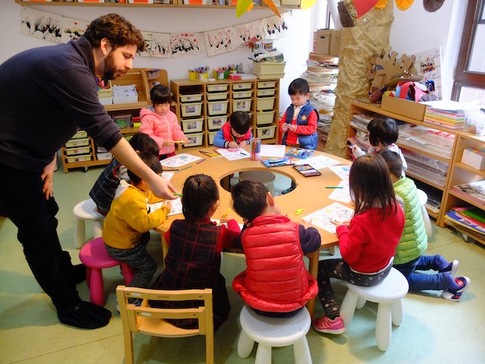
La journée « française » à la petite fourmi ! Toute la matinée, j'ai travaillé en classe avec Mickaël. La langue française est l'une des 3 langues pratiquées dans la maternelle expérimentale Freinet de Wuhan. Il s'agit d'une sensibilisation à la langue française, mais en plus c'est une langue stratégique, puisqu'elle est celle de Freinet, et que l'école attire les parents francophiles. De plus il me semble que la langue française permet une meilleure entrée dans le mandarin par le pinyin, dont les symboles phonétiques sont proches du français (bien plus que de l'anglais!).
L'après midi a été partagé en plusieurs temps :
-préparation de la rencontre avec les responsables de l'école élémentaire située à quelques mètres de la petite fourmi ainsi que de l'école maternelle qui y est rattachée. Ce sont des écoles publiques qui ont une très bonne réputation à Wuhan, et il est intéressant de nous en rapprocher, afin de coopérer avec elles.
-préparation de la participation aux prochaines manifestations françaises : le colloque de Bordeaux et le congrès de l'ICEM.

Samedi 18 mars 2017
Une rencontre a eu lieu avec M Zhao Gen (éducation gouvernement, programme éducation à la campagne). Celle-ci a été très agréable et très chaleureuse, la discussion sur l'éducation nous a permis de voir les grands rapprochements dans nos points de vue, allant même jusqu'à parler d'école inclusive, ce qui, pour les parents chinois, représenterait une grande révolution de la pensée actuelle, où ces enfants à défi particulier sont exclus de fait de la scolarisation avec leurs pairs.
M Zhao Gen a des relations privilégiées avec 2 revues pédagogiques chinoises dans lesquelles il compte publier nos réflexions.
La poursuite et l'élargissement de notre discussion ont été programmés pour le lendemain !

Dimanche 19 mars 2017
Une nouvelle rencontre a eu lieu avec M Zhao Gen à laquelle s'est jointe Mme Zhang, réalisatrice de documentaires, très connue sur la chaîne nationale chinoise (CTV). Celle-ci est intéressée par l'éducation en général et souhaite présenter quelque chose sur l'école expérimentale « la petite fourmi ».

Lundi 20 mars 2017
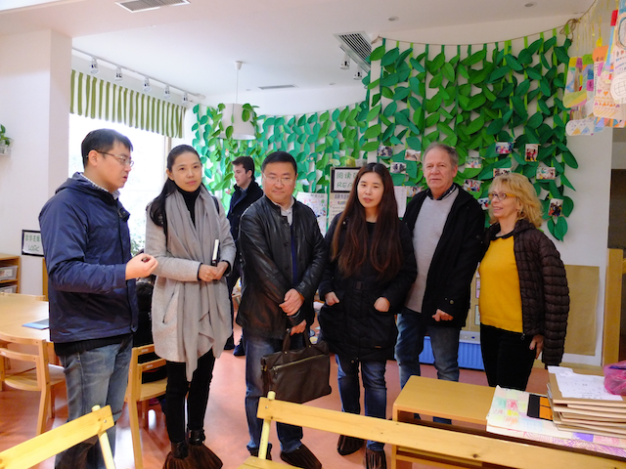
Une nouvelle rencontre avec Mme Zeng Li, Directrice de l'école élémentaire du quartier, l'école expérimentale Wuchang, M. Zhang Giguang, directeur d'une autre école élémentaire, M Zhao Gen, et Mme Zhang la réalisatrice. Les invités ont d'abord visité l'école (au moment où les enfants quittaient celle-ci) ce qui a amené un certain nombre de questions qui ont alimenté les discussions de la rencontre !
À l'occasion de cette visite, j'avais passé la matinée à mettre à jour un certain nombre d'articles en vue de leur traduction et publication dans des revues chinoises :
-l'article publié dans la revue de l'AFDECE consacré à l'histoire internationale du mouvement de l'Ecole Moderne. « Histoire du mouvement Freinet. Son action internationale. »
-l'article publié dans les Actes du colloque Freinet en Suisse. « Sur la nouvelle professionnalité enseignante. Recherche et formation en pédagogie Freinet. »
-l'article publié dans les Actes du colloque de Séoul sur les écoles alternatives, consacré à l'évolution des systèmes éducatifs. « Sur la modernisation des systèmes éducatifs ! L’ère des pédagogies nouvelles et de l’Éducation Nouvelle ! ».
-j'avais ajouté une longue citation de Florence Saint-Luc sur la participation du mouvement Freinet à la rénovation du système éducatif finlandais. « Freinet et la Finlande. » extrait de l'ouvrage Le système éducatif à l'heure de la société de la connaissance.
-j'avais ajouté l'article sur la coopération à l'Université que j'avais rédigé pour les Cahiers Pédagogiques. « Un outil différent, une autre formation ».
En Chine, mais aussi dans de nombreux pays dans le monde, nous avons besoin d'articles rédigés et publiés dans des revues scientifiques, qui parlent de la pédagogie Freinet, de la pédagogie institutionnelle, des pédagogies coopératives etc. qui ne soient pas contestables et qui servent d'appui à nos travaux, à nos pratiques, à notre éthique.
M. Zhang Giguang a souhaité qu'à ma prochaine venue, nous organisions un temps de formation pour un groupe d'enseignants des écoles publiques de Wuhan.

Mardi 21 mars 2017
Ce fut un jour de travail dans l'école où nous avons abordé et travaillé sur de nombreux sujets liés au développement de l'aura de l'école maternelle expérimentale Freinet de Wuhan :
-préparation des futures rencontres (dont le Vice-Consul, ancien élève de classe Freinet, mais aussi la coopération avec une artiste de l'Alliance Française, la visite de la cité franco-chinoise, la préparation des formations dans les écoles publiques de Wuhan)
-mise au point de la grille de compétences à la pédagogie Freinet des membres de l'équipe de la petite fourmi (personnels enseignants, personnels techniques).
-règles de vie de l'école (travail avec Chantal et les enseignants).

Mercredi 22 mars 2017
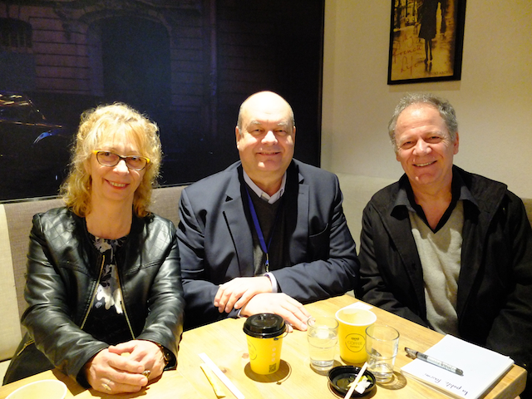
Matin : rencontre et interview avec le Vice-Consul de France, M Eric Molay, ancien élève d'une classe Freinet. La petite Fourmi a décidé de publier un témoignage d'une personnalité locale importante, montrant l'impact d'une forme pédagogique dans sa trajectoire personnelle et professionnelle. Cet entretien nous a aussi permis de clarifier le cadre règlementaire qui va permettre aux futurs étudiants de Master MEEF international de l'UPJV d'Amiens, de venir faire un stage dans l'école expérimentale Freinet de Wuhan en février 2018.
Après-midi, nous avons été invité à visiter le bureau de la cité durable franco-chinoise de Wuhan (coopération franco-chinoise). M Du, M Song, un universitaire, Lian Ying, Chantal et moi avons rencontré Eddie Lee et ?, coresponsables de ce grand projet. Cette réalisation montre les liens d'amitié importants que la ville de Wuhan entretient avec la France. La construction de cet immense écoquartier biculturel va permettre de projeter la ville de Wuhan dans le futur, en intégrant nombre d'innovations autour du développement durable, mais tout en accueillant des entreprises de stature internationale, un hôpital, un complexe scolaire (de la maternelle à l'université). Nous avons été questionnés sur nos projets en matière d'éducation, et les responsables de ce projet ont été intéressés par le projet spécifique de la petite fourmi, notre projet s'inscrivant à la fois dans la perspective franco-chinoise, et dans la modernisation du système éducatif !
Cette rencontre s'est poursuivie autour d'un repas pris dans la cité durable.

Jeudi 23 mars 2017
Le matin, nous avons eu la visite de Mme Dong, investisseuse dans le nouveau projet de Hangzhou, accompagnée de Liyan, une enseignante de la future école alternative de Hangzhou. Notre discussion a été très intéressante, et a concerné de nombreux points : en premier lieu, Mme Dong fait partie des investisseurs du CCRCMS (China Cooperative Research Center for Modern School) implanté à l'Université de Jiaxing. Elle a demandé où nous en étions, et j'ai rédigé une lettre pour Danxin Pan, afin qu'elle nous informe des diverses demandes adressées à ce centre.
Puis nous avons parlé de son projet d'école alternative sur Hangzhou auquel Chantal B. pourrait s'associer pour la formation de son équipe. Ce projet est en cours d'achèvement, ce qui présente une difficulté supplémentaire pour nous qui avons l'habitude de ce genre de projet pour lequel une planification est nécessaire (délai entre la réalisation des travaux et l'autorisation d'ouverture, lié à la pollution de l'air ; temps nécessaire pour une formation efficace de l'équipe ; relation avec les équipes existantes sur Hangzhou...)
Après-midi discussion avec Ying, M Xie Wu et M Du autour du projet d'éco-quartier et d'implantation éventuelle d'écoles Freinet soirée auquel il s'associerait avec notre participation. Ce projet verra le jour dans 2 ou 3 ans, ce qui nous laisse le temps de préparer cette implantation comme il faut (5 écoles maternelles de 100 élèves !). Nous avons terminé l'après midi par un repas ensemble.

Vendredi 24 mars 2017
Journée bilan à l'école de la petite fourmi. De nombreux courriers ont été rédigés, vers le CCRCMS en particulier (lettre à Amandine concernant les travaux de traduction, lettre à Danxin Pan à propos du bilan administratif et financier du centre de recherche, coordination des projets de formation sur Hangzhou). Nous avons mis au point le projet de recherche scientifique sur le site de l'école la petite fourmi à Wuhan : un questionnaire d'enquête a été mis au point vers les parents, pour un premier collationnement de données factuelles. Le projet de communication au colloque de Bordeaux en juillet 2017 portera sans doute sur les « Typologies scolaires parentales dans l'école maternelle expérimentale Freinet la petite fourmi de Wuhan ». Ce travail s'appuie sur les méthodologies employées pour les recherches-action (en France et en Grèce) dans le cadre de l'accompagnement scientifique des projets innovants. Ce travail va préfigurer la création d'un laboratoire de recherche sur les pédagogies alternatives à Wuhan, qui se fera certainement dans le cadre d'une coopération avec l'Université de Wuhan.
Soirée repas de fin de séjour avec l'équipe, M Xie et M Du accompagné de sa femme et de sa jeune fille.

Bilan et perspectives
La métamorphose s'est bien opérée, l'école maternelle expérimentale Freinet la petite fourmi a trouvé son rythme de fonctionnement, et elle se structure bien. L'évolution des enfants est évidente, et tous les membres de l'équipe commencent à trouver leurs marques dans ce projet collectif et coopératif.
Il y a de nombreux projets et perspectives en cours (dont une collaboration avec une artiste de l'Alliance Française) qui dynamisent l'équipe et qui valorisent ce nouvel établissement innovant.

Programme des prochains séjours en Chine :
-formation des enseignants de l'école publique expérimentale Wushang (école élémentaire voisine de la petite fourmi). L'organisation de cette formation nécessitera d'intégrer notre démarche spécifique : constituer le groupe d'enseignants intéressé,s établir la liste des questions qu'ils se posent, puis faire des propositions de programme à partir de leurs questions, et à partir de nos pratiques spécifiques.
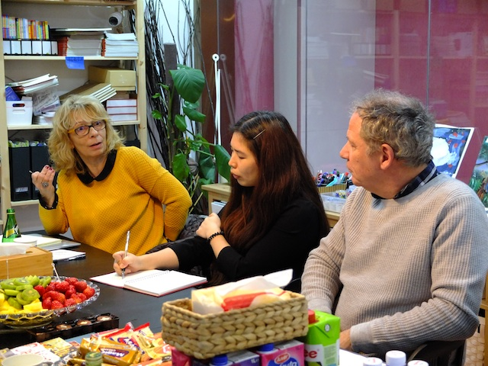
-par exemple travail sur le continuum « expression libre – apprentissages – travail individuel » (exemple à partir du dessin de Xiong Xin Yu).
-ou encore sur le continuum « travail manuel – tâtonnement expérimental - créativité » (exemple du Jacquemard).
-le rapprochement avec les Universités de Wuhan va s'effectuer de plusieurs manières : le Pr Du a prévu de me faire intervenir dans ses cours de littérature française pour présenter la philosophie de la pédagogie Freinet (les récentes publications de l'AFIRSE pourront étayer ce travail).

Pour la FIMEM Lian Ying et Olivier Francomme

Bibliographie
-Boudet Martine et Saint-Luc Florence, (2014), Le système éducatif à l'heure de la société de la connaissance, éditions Presses Universitaires du Mirail, Toulouse, (480p).

Revues
L'année de la recherche en sciences de l'éducation, revue de la section française de l'AFIRSE
(Association francophone de recherche en sciences de l'éducation)
- revues 2012 (parue en 2013) et 2013 (parue en 2014)
"Conditions de l'éducation et perspectives pour l'éducation nouvelle"

Sitographie
FIMEM https://www.fimem-freinet.org/
La petite fourmi http://fourmi.cn
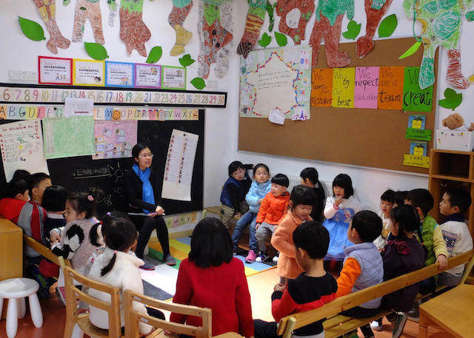
Olivier Francomme http://olivier-francomme.fr/

Certains articles sont accessibles sur mon site personnel :
Voir bibliographie en annexe.
L'année de la recherche en sciences de l'éducation, revue de la section française de l'AFIRSE (Association francophone de recherche en sciences de l'éducation), revues 2012 (parue en 2013) et 2013 (parue en 2014) "Conditions de l'éducation et perspectives pour l'éducation nouvelle".

